

Kurzanleitung Quick Check

Ein Account ist nicht nötig, aber hilfreich (wenn nicht vorhanden, bitte auf www.nmrshiftdb.org registrieren)

nmrshiftdb2 aufrufen
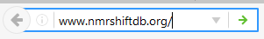
Rufen Sie die öffentliche Datenbank von nmrshiftdb2 in Ihrem Internetbrowser unter der Adresse https://www.nmrshiftdb.org oder https://nmrshiftdb.uni-koeln.de auf.

Login (optional)
Login ist optional, aber empfohlen, um Daten wieder aufrufen zu können, und nötig für einen Submit.
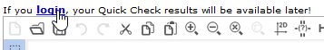

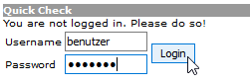
Wenn Sie sich mit Ihrem Benutzernamen einloggen, können Sie durchgeführte Quick Checks in Ihrem Account speichern und später wieder aufrufen. Nur mit Login ist ein späterer Submit möglich.

Reiter „Quick Check“ auswählen

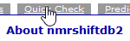
Wählen Sie das QuickCheck-Fenster über den entsprechenden Reiter aus.

Laden Sie eine Datei oder Geben Sie die Struktur des Moleküls ein
Die einfachste Möglichkeit, Daten in den QuickCheck zu importieren, ist der Import einer Datei in den folgenden Formaten:
- NMReDATA (importiert Struktur und alle Spektren)
- CMC-SE-Resultate (der Topsin-Ordner muss hierzu in eine zip-Datei verpackt werden, importiert Struktur und alle Spektren)
- MNova mol- oder sd-Dateien (importiert Struktur und alle Spektren)
- Eine mol-Datei mit Atom-Labels (importiert nur die Struktur)
Hierzu unterhalb des Struktur-Editors „Choose File“ für den gewünschten Datei-Typ wählen. Es erscheint der Datei-Name neben dem Button. Dann „Transfer“ klicken. Es werden die Daten geladen und die Prüfung durchgeführt. Sie können direkt mit Punkt 14 fortfahren.
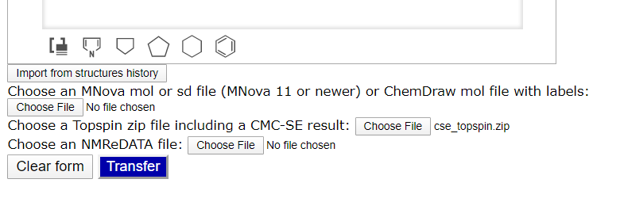
Wenn Sie keine Datei hochladen, sondern die Daten manuell eingeben, beginnen Sie mit der Struktureingabe:
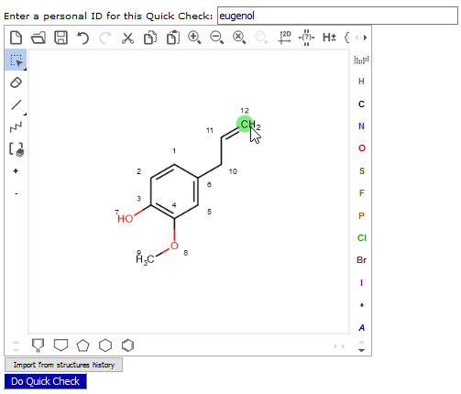
Zeichnen Sie die Struktur im Struktureditor. Alternativ können Sie auch SMILES- oder InChI-Codes (und diverse andere Formate) über den Ordner-Button oder per Copy-Paste aus ChemDraw (copy as SMILES-Option) importieren. Sie können dem Quick Check im Textfeld an dieser Stelle einen Namen („personal ID“) geben.

Klicken Sie auf „Transfer “ (optional)
Dadurch werden alle Shift-Felder entfernt, die für die Struktur nicht benötigt werden. Wenn Sie eingeloggt sind und eine „personal ID“ eingegeben haben, wird die Struktur gespeichert.

Geben Sie die chemischen Verschiebungen zu der Struktur ein

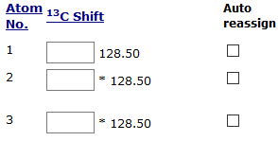
Geben Sie ¹H- und ¹³C-Shifts in die jeweiligen Felder ein. Der vorgeschlagene Wert stammt von der nmrshiftdb2-Vorhersagen, * bedeutet ein symmetrisches Atom (diese werden automatisch ausgefüllt, wenn sie leer bleiben). Für CH₂-Gruppen stehen Ihnen zwei Felder zur Verfügung. Wenn Sie das zweite Feld leer lassen, wird für beide Protonen der erste Shift angenommen.

ODER

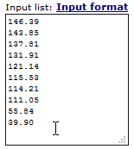
Geben Sie eine Shift-Liste in das große Textfeld ein. Das Quick Check-Tool wird eine automatische Zuordnung vorschlagen. Shifts, die nicht zugeordnet werden, bleiben im Textfeld stehen.

Klicken Sie auf „Transfer“

Das Quick Check-Tool vergleicht Ihre Eingaben mit der Vorhersage und bewertet Ihre Zuordnungen anhand eines Ampelschemas.
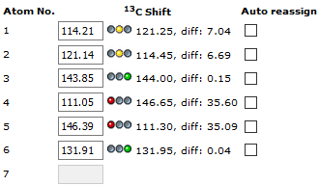

Wegen der schlechten Vorhersagbarkeit werden Heteroatom-gebundene Protonen nicht bewertet. Ihre Zuordnung kann aber der Vollständigkeit halber eingegeben werden.
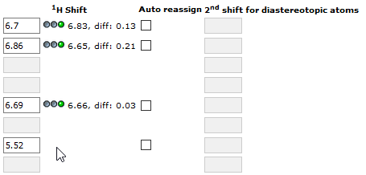
Sie können auf die Überschriften der Spalten klicken und nach Atomnummer oder Vorhersagewerten sortieren.

Korrigieren Sie einzelne Zuordnungen

Geben Sie hierfür die korrigierten Shifts in die entsprechenden Felder ein und klicken Sie erneut auf „Transfer“.

ODER

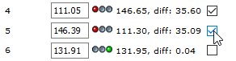
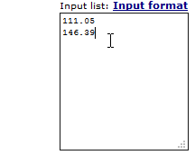
Geben Sie die neu zuzuordnenden Shifts in das große Textfenster ein und wählen Sie „Auto reassign“ bei den Positionen, die von Quick Check neu zugeordnet werden sollen. Wiederum bleiben Shifts, die nicht zugeordnet werden, im Textfeld stehen. Klicken Sie erneut auf „Transfer“.

Geben Sie die 2D-Korrelationen ein (optional)
Falls Sie keine 2D-Korrelationen vorliegen haben, können Sie direkt mit Schritt 13 fortfahren.
Wechseln Sie auf den Reiter „2D Spectra“. Es werden zwei Tabellen zur Eingabe der Korrelationen angezeigt. Dabei sind die zu erwartenden Korrelationen in grün markiert:
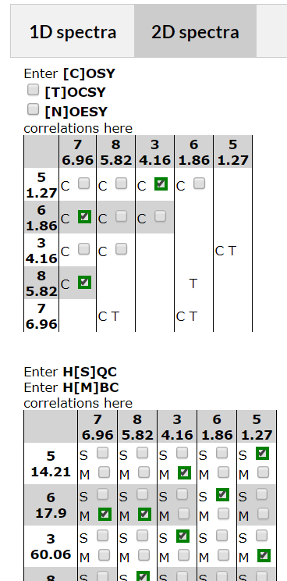

Aktivieren Sie weitere Spektrentypen
Standardmäßig ist die Eingabe von COSY, HSQC und HMBC-Korrelationen möglich. TOCSY und NOESY-Korrelationen können durch Ankreuzen der entsprechenden Felder hinzugefügt werden.
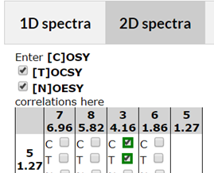

Wählen Sie die Korrelationen aus dem Spektrum
Für jeden Typ können Sie die Korrelationen aus dem Spektrum markieren. Dabei sind auf den beiden Achsen der Tabelle die Shifts der jeweiligen Kerne und die Nummern der Atome, zu denen sie zugeordnet sind, eingetragen. Bei den symmetrischen Spektren werden die symmetrischen Korrelationen automatisch eingetragen.

Klicken Sie auf „Transfer“

Hierdurch werden die Korrelationen ermittelt, die in den Spektren vorliegen sollten, und mit den Eingaben verglichen.

Prüfen Sie die Qualität der Daten
Im Idealfall sollten alle Shifts grün bewertet sein und bei den 2D Spektren die grünen Korrelationen ausgewählt sein. Die Gesamtwertung sollte „accept“ bei den 1D und 2D Spektren sein. Mit dem „Show full report“-Links neben den Wertungen sind PDF-Reports für die Spektren abrufbar. Mit dem „Show overall report“-Link unterhalb der 1D-Spektren ist ein Report für alle Spektren abrufbar. Wenn Sie sich sicher sind, dass Ihre Daten korrekt sind (das kann natürlich auch bei einer schlechteren Bewertung der Fall sein) ist der QuickCheck abgeschlossen.

Submit von fertigen Daten
Wenn entweder die 13C oder die 1H Daten oder beide fertig zugeordnet sind, können diese in die Datenbank geschrieben werden. Hierzu dient der Link „Submit 13C/1H“ unter der Shift-Liste. Sie fahren dann bei Schritt 5 der „Kurzanleitung Submit“ fort.

Rufen Sie gespeicherte Quick Checks auf
Sie können Ihre Daten in mehreren Sitzungen bearbeiten. Dazu müssen Sie eingeloggt sein und eine „Personal ID“ vergeben haben. Die bisherigen QuickChecks sind dann gespeichert und unter dem Struktureidtor aufgelistet:
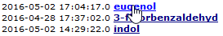
Klicken Sie auf den Namen, um einen Datensatz aufzurufen.
QuickChecks können mit dem „Delete“-Button neben dem Link gelöscht werden.

